附件3
会场位置图
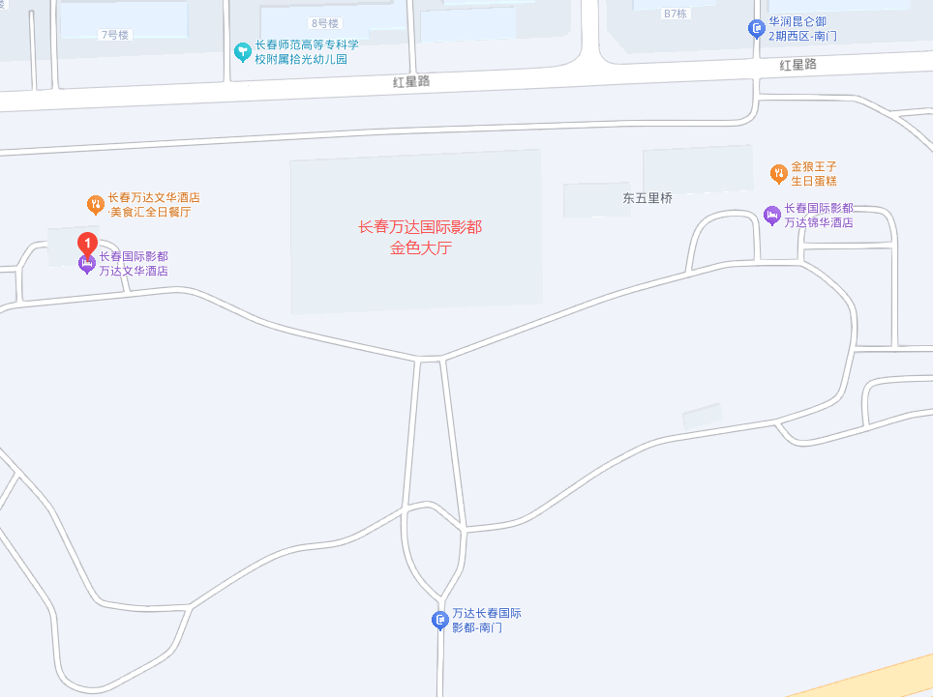
会场：长春万达国际影都金色大厅（吉林省长春市南关区文远大路1555号）；
酒店：长春国际影都万达文华酒店、长春国际影都万达锦华酒店，价格为350元/晚（单早），400元/晚（双早）。
预定电话：曹乃康 18844108499
-距离长春西站约29公里；
-距离长春站约23公里；
-距离长春龙嘉国际机场约50公里。
备选酒店：
1.长春净月希尔顿欢朋酒店，350元/晚（单早），400元/晚（双早），距离金色大厅10分钟车程。
预定电话：纪经理 15143094121
2.长春净月凯悦嘉轩酒店，350元/晚（含早），距离金色大厅13分钟车程。
预定电话：韩经理 18946530106

